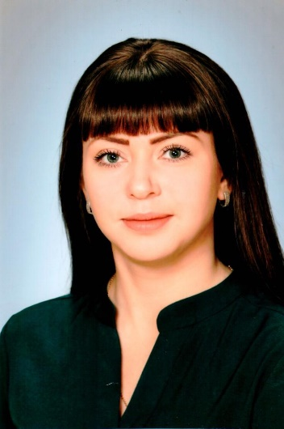 | Довганенко Светланы Владимировны  воспитатель 1 категории  Муниципального общеобразовательного учреждения»  «Средняя общеобразовательная школа №4  структурного подразделения,  детского сада «Улыбка»  аттестующегося на высшую квалификационную категорию

1. Общие сведения
Населенный пункт | Г. Мегион
Дата рождения (день, месяц, год) | 10.05.1996г.
Место рождения | Г. Мегион
2. Работа
Место работы (наименование образовательного учреждения в соответствии с уставом) | Муниципального автономное общеобразовательное учреждение «Средняя общеобразовательная школа № 4»
Занимаемая должность | Воспитатель
В каких возрастных группах в настоящее время работаете | Подготовительная группа для детей от 6 до 7 лет «А»
Общий трудовой и педагогический стаж (полных лет на момент заполнения анкеты) | 6 лет 6 месяцев
Аттестационная категория | Первая квалификационная категория
Послужной список (места и сроки работы за последние 5 лет) | МАОУ «СОШ№4»
Преподавательская деятельность по совместительству (места и сроки работы) | Нет
3. Контакты
Рабочий адрес с индексом | Адрес: 628681  Ханты-Мансийский АО,  г. Мегион, ул. Строителей 3\1
Домашний адрес с индексом | Адрес: 628680  Ханты-Мансийский АО,  г. Мегион, ул. Свободы 44, кв 173
Рабочий телефон с междугородним кодом | Телефон: 8 (34643) 2-34-73
Домашний телефон с междугородним кодом | Нет
Мобильный телефон с междугородним кодом | 8 (982) – 145 – 3818
Факс с междугородним кодом | Факс: 8(34643)2-34-73
Рабочая электронная почта | Email: ulibkadsad@gmail.com
Личная электронная почта | Email: dovganenkos96@mail.ru

Список ссылок на web-страницы к отчету по самообследованию
Довганенко Светланы Владимировны
воспитателя 1 категории Муниципального общеобразовательного учреждения»
«Средняя общеобразовательная школа №4 структурного подразделения,
детского сада «Улыбка»
аттестующегося на высшую квалификационную категорию

№п/п | Наименование | ссылка
Общие сведения
1. | Образование | https://cloud.mail.ru/public/3aqK/2A5JVWMpx
2. | Непрерывность профессионального развития педагога | https://cloud.mail.ru/public/aKkM/mvTPJQPLR
3. | Самообразование | https://cloud.mail.ru/public/aKkM/mvTPJQPLR
Раздел 1
4. | Мониторинг | https://cloud.mail.ru/public/NATB/1xAE5ooJ5
Раздел 3
5. | Раздел 3 | https://cloud.mail.ru/public/Sj7p/y6guY1u5J
6. | Авторские пособия | https://cloud.mail.ru/public/Zkjk/AdoSFVAwZ
7. | Программы | https://cloud.mail.ru/public/oD9J/3BTWPsYnN
8. | Участие обучающихся в мероприятиях по предмету и внеурочной деятельности | https://cloud.mail.ru/public/e1r6/LNnvN7qZz
9. | Наличие достижений, обучающихся в мероприятиях по предмету и внеурочной деятельности | https://cloud.mail.ru/public/EA5x/W85mtgKeB
10. | Проекты | https://cloud.mail.ru/public/CqXg/NpsaMq9RH
Раздел 4
11. | Сотрудничество с соц. партнерами | https://cloud.mail.ru/public/ppDc/KV49Nb6X1
12. | Работа с родителями | https://cloud.mail.ru/public/7T7X/nmz3B52dU
13. | Работа с семьями в СОП | https://cloud.mail.ru/public/sMmx/9oJxUVKRA
14. | Транслирование опыта практических результатов профессиональной деятельности | https://cloud.mail.ru/public/DYti/qoBjmZzWK
15. | Наличие авторских (соавторских) опубликованных материалов | https://cloud.mail.ru/public/roPT/pnr2gGnvd
16. | Продуктивное использование новых образовательных технологий | https://cloud.mail.ru/public/62V2/HNxWcy6ZA
17. | Экспериментальная и инновационная деятельность в сфере образования | https://cloud.mail.ru/public/oA7g/bjsJDn6mV
18. | Участие воспитателя (педагога-специалиста) в профессиональных конкурсах | https://cloud.mail.ru/public/j9qz/iGZTRTUUE
19. | Наличие отмеченных профессиональных достижений | https://cloud.mail.ru/public/oyYC/AaPfu9ka3
Раздел 5
20. | Активное участие в работе методического | https://cloud.mail.ru/public/jYRL/8CmoDBV5x
21. | Наставничество | https://cloud.mail.ru/public/Rusr/6q6YHRELZ
22. | Результаты участия педагога в разработке программно-методического сопровождения образовательного процесса | https://cloud.mail.ru/public/oD9J/3BTWPsYnN
23. | Позитивные результаты работы педагога | https://cloud.mail.ru/public/aK2M/VpGMutnNJ
24. | Профессионально-общественная активность педагога | https://cloud.mail.ru/public/fsNv/HtdhZRDKk
25. | Внеурочные мероприятия | https://cloud.mail.ru/public/RCMe/x8CksAezr

